目前脚本服务工作原理如下：  
1、分为脚本流和脚本节点的管理  
2、脚本节点：是由运维工程师编写的口径内容  
3、脚本流：是根据自身需要配置的脚本节点的执行流程（支持并行和串行）  
如下图：左边是节点，右边是按照自身需求拖动节点并牵线，以实现前后依赖执行  
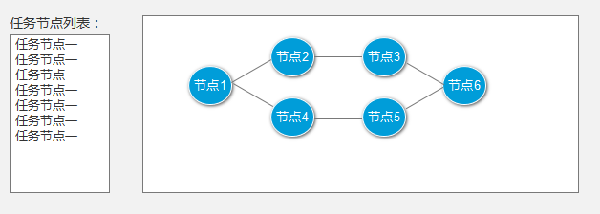  
4、cron时间表达式是配置在脚本流上（脚本节点不设置时间表达式）  
5、当某个脚本流满足cron时间时，服务会自动创建一个脚本流实例，并按照配置脚本节点顺序依次向下执行  
6、支持流程可视化查看各个脚本流实例的各个节点执行状态  
7、可手工启动一个脚本流实例

8、脚本节点语法继承原脚本语法，易上手